
LINGUA UNIVERSAL




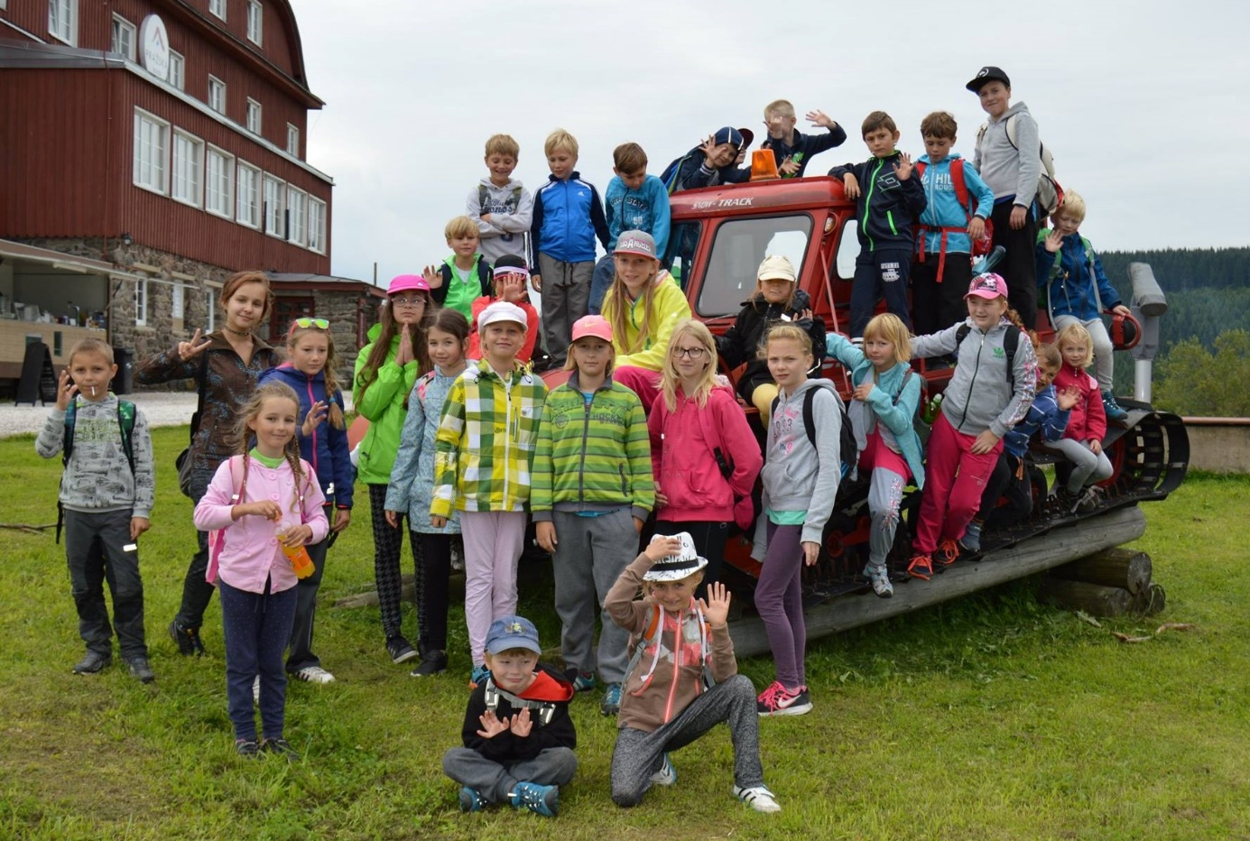
ORGANIZAČNÍ ŘÁD
ZÁKLADNÍ ŠKOLY

Obsah
1. Obecná ustanovení 1
2. Působnost a zásady směrnice 1
3. Předmět činnosti 1
4. Organizační členění 1
5. Vnitřní předpisy a směrnice 1
6. Oblasti řízení školy 2
6.1. Vedení školy - ředitelka 2
6.2. Strategie řízení 2
6.3. Finanční řízení 2
6.4. Personální řízení 2
6.5. Materiální vybavení 2
6.6. Řízení výchovy a vzdělávání 2
6.7. Externí vztahy 2
7. Orgány řízení 2
7.1. Ředitel organizace 2
7.2. Zástupci ředitele 3
7.3. Administrativní pracovník školy 3
7.4. Správce školy 4
7.5. Uklízečky 4
8. Práva a povinnosti zaměstnanců 4
8.1. Každý pracovník je povinen: 4
8.2. Ochrana osobnosti ve škole a ochrana osobních údajů učitele a ostatních zaměstnanců školy (GDPR) 4
8.3. Každý pracovník má právo: 5
9. Pracovní doba 5
9.1. Pracovní doba pedagogických zaměstnanců 5
9.2. Pracovní doba nepedagogických zaměstnanců 5
10. Porady 6
10.1. Pedagogické rady 6
10.2. Provozní porady 6
10.3. Porady preventivního týmu 6
10.4. Porady předmětových komisí a metodických sdružení 6
Příloha č. 1: Organizační schéma 7
Příloha č. 2: Seznam vydaných směrnic 7

LINGUA UNIVERSAL soukromá základní škola a mateřská škola s.r.o.,
Sovova 2, 412 01 Litoměřice
Organizační řád základní školy
Č.j.: | 6/2018/LU-sm
Vypracoval: | Ing. Blanka Ježková
Schválil: | Mgr. Blanka Ježková
Pedagogická rada projednala dne: | 15. 05. 2018
Směrnice nabývá účinnosti dne: | 25. 05. 2018
Aktualizace č. | 4
Zrušuje se předchozí znění této směrnice ze dne 1. 9. 2017. Změny ve směrnici jsou prováděny formou číslovaných aktualizací.

Obecná ustanovení
Na základě ustanovení § 305 odst. 1 zákona č. 262/2006 Sb. zákoníku práce v platném znění vydávám jako statutární orgán školy tento vnitřní předpis.

Působnost a zásady směrnice
Tento organizační řád stanoví organizační strukturu organizace, zásady řízení, kompetence
a z toho vyplývajících práva, povinnosti a odpovědnost zaměstnanců organizace, specifikuje základní úkoly, které jsou pro zařízení stanoveny ve zřizovací listině, stanoví řídicí vazby v zařízení formou organizačního schématu, stanoví vzájemné vztahy podřízenosti
a nadřízenosti a stanovuje systém organizace řízení, tj. řídících úrovní, poradních orgánů
a podíl zaměstnanců na řízení.

Předmět činnosti
Základním předmětem činnosti dle zřizovací listiny, je poskytování výchovy a vzdělávání. Škola uskutečňuje vzdělávání podle vzdělávacích programů uvedených v § 3 zákona
č. 561/2004 Sb., o předškolním, základním, středním, vyšším odborném a jiném vzdělávání (školský zákon), v platném znění.

Organizační členění
Statutárním orgánem organizace je ředitel, jmenovaný do funkce zřizovatelem. Ředitele v případě nepřítomnosti zastupují pověřené osoby „zástupci ředitele“.
Škola se člení na tyto organizační útvary: základní škola (první a druhý stupeň), školní družina, školní klub a mateřská škola (viz organizační řád MŠ).
Organizační schéma školy je zpracováno v příloze č. 1 tohoto řádu.

Vnitřní předpisy a směrnice
Škola se při své činnosti řídí zejména základními organizačními předpisy, vede jejich evidenci. V organizaci jsou tyto a další předpisy a dokumenty zveřejňovány na místě obvyklém, ve sborovně, na webových stránkách školy a sekretariátu školy.
Pracovníci jsou povinni toto místo pravidelně sledovat, s nově zveřejněnými materiály
se seznamovat a seznámení potvrdit vlastnoručním podpisem na přiložené prezenční listině. Přehled vydaných směrnic organizací je uveden v příloze č. 2 tohoto organizačního řádu.

Oblasti řízení školy

Vedení školy - ředitelka
Statutárním orgánem školy je ředitelka, kterou jmenuje a odvolává zřizovatel školy. Jménem organizace jedná ředitelka školy tak, že k otisku razítka organizace připojí vlastnoruční podpis.
Ředitelka jedná ve všech záležitostech jménem školy, pokud nepřenesla svoji pravomoc na jiné pracovníky v jejich pracovních náplních. Rozhoduje o nakládání s majetkem a ostatními prostředky organizace. Schvaluje všechny dokumenty, které tvoří výstupy základní školy.
Ředitelka určuje organizační strukturu základní školy a personální zajištění činnosti.

Strategie řízení
Všichni pracovníci mají písemně stanoveny své kompetence. V oblasti svých kompetencí mají právo rozhodovat, mají povinnost informovat o svých rozhodnutích ředitelku školy, mají plnou zodpovědnost za svá rozhodnutí.
Kompetence jednotlivých pracovníků jsou stanoveny v jejich pracovních náplních, viz součást osobního spisu každého zaměstnance.

Finanční řízení
Účetní agendu v plném rozsahu vede smluvně externí účetní.
Zpracování mzdové agendy zajišťuje mzdová účetní školy.
Za správné a hospodárné využívání všech finančních prostředků v souladu s platnými právními předpisy zodpovídá ředitelka školy.

Personální řízení
Personální agendu vede v plném rozsahu ředitelka a administrativní pracovník školy.
Sledování mzdových nároků pracovníků zajišťuje ředitelka školy.

Materiální vybavení
Vstupní evidenci nově pořízeného majetku provádí administrativní pracovník školy. Za ochranu evidovaného majetku odpovídá ten, komu je evidovaný majetek svěřen do užívání. Každý pracovník je povinen šetrně nakládat s materiálovým vybavením školy, neplýtvat materiálem, a udržovat pořádek ve všech prostorách školy.

Řízení výchovy a vzdělávání
Organizace výchovně vzdělávacího procesu se řídí platnými školskými předpisy, školním vzdělávacím programem a vnitřními směrnicemi a řády školy.

Externí vztahy
Ve styku s rodiči žáků jednají jménem školy ředitelka a pedagogové školy. Rozsah zmocnění pro jednání jménem školy v externích vztazích určuje ředitelka školy.

Orgány řízení

Ředitel organizace
Nejvyšším řídicím článkem v organizaci je ředitel. Řízení zajišťuje především prostřednictvím směrnic, vnitřních předpisů a pokynů, které vydává písemně a ústních příkazů.
- Zabezpečuje vedení organizace včetně přijímání pedagogických pracovníků,
- přenáší výkon své pravomoci podle odborné příslušnosti i na ostatní podřízené vedoucí pracovníky,
- zastupuje školu na veřejnosti,
- plní další úkoly vyplývající z obecně závazných právních předpisů,
- rozhoduje ve všech záležitostech týkajících se vzdělávání, pokud zákon nestanoví jinak,
- odpovídá za to, že škola poskytuje vzdělávání v souladu se školským zákonem,
- odpovídá za výchovně pedagogickou činnost,
- odpovídá za odbornou a pedagogickou úroveň vzdělávání,
- vytváří podmínky pro výkon inspekční činnosti České školní inspekce a přijímá následná opatření,
- určuje provádění dohledu nad žáky k zajištění bezpečnosti a ochrany zdraví žáků ve škole při výchově a vzdělávání a s nimi souvisejících činnostech a při akcích konaných mimo místo, kde se uskutečňuje vzdělávání,
- stanovuje organizaci a podmínky provozu školy,
- odpovídá za BOZP a PO,
- odpovídá za efektivní použití přidělených finančních prostředků státního rozpočtu,
- svolává a řídí pedagogickou radu složenou ze všech pedagogických pracovníků základní školy,
- vydává vnitřní předpisy školy,
- odpovídá za prošetřování a vyřizování stížností,
- stanovuje výši úplaty za vzdělávání na období školního roku,
- vytváří podmínky pro další vzdělávání pedagogických pracovníků,
- určuje čerpání dovolené a volna k samostudiu,
- zodpovídá za schvalování odměn pracovníků školy,
- zabezpečuje kontrolní pedagogickou činnost,
- zodpovídá za plnění učebních plánů a osnov,
- zodpovídá za činnost školní družiny,
- zodpovídá za přijímání žáků,
- zodpovídá za odklad povinné školní docházky,
- schvaluje podklady pro přidělení dotace, jednání o dotacích (ve vazbě normativ),
- řeší dlouhodobou nepřítomnost žáků a přerušení povinné školní docházky,
- zpracovává zápisy z pedagogických rad a provozních porad,
- jedná s podnájemníky v budově školy.

Zástupci ředitele
- V době nepřítomnosti zastupují ředitele školy, kontrolují pedagogickou dokumentaci, zajišťují zastupování a suplování, kontrolují a řídí školní družinu (ŠD), školní klub (ŠK) a mateřskou školu.

Administrativní pracovník školy
- Ekonomika související s provozem školy,
- veškerá ekonomická dokumentace,
- personální agenda,
- návrh na čerpání dotace a jejich vyúčtování,
- zpracování zápisů z pedagogických rad a provozních porad,
- vedení podacího deníku,
- vedení pokladny školy,
- administrativní práce spojené s provozem školy,
- inventarizace majetku.

Správce školy
- Dohled nad pořádkem a čistotou v celé budově a okolí,
- evidence závad,
- dohled nad šatnou žáků,
- doručování pošty,
- činnosti spojené s vydáváním občerstvení,
- péče o zeleň,
- sklad učebnic a učebních pomůcek.

Uklízečky
Provádějí každodenní úklid v přidělených prostorách (utírání prachu, úklid podlahy, udržování hygieny na toaletách, vynášení odpadků). Mytí oken o prázdninách, velký úklid jednou ročně, okna dvakrát ročně.

Práva a povinnosti zaměstnanců

Každý pracovník je povinen:
- plnit řádně, včas, hospodárně a iniciativně svěřené úkoly,
- plnit příkazy přímého nadřízeného,
- hlásit překážky, které brání splnění příkazu,
- dodržovat pracovní kázeň a plně využívat pracovní dobu pro plnění uložených úkolů,
- dodržovat předpisy BOZP a PO,
- hlásit škody, které pracovník sám způsobil,
- ochraňovat veškerý majetek základní školy,
- uvědomit neprodleně svého nadřízeného o svém úrazu nebo o úrazu svého spolupracovníka,
- upozornit na závady, které by měly vliv na vznik škody na zdraví nebo majetku,
- vykonávat práci podle pracovní smlouvy osobně a ve stanovené pracovní době,
- seznámit se a po dobu trvání pracovního poměru se průběžně seznamovat (při každé aktualizaci vždy) s Organizačním a Školním řádem školy a ostatními předpisy, které se vztahují na jeho pracoviště a dodržovat je,
- organizovat svoji práci tak, aby úspěšně a hospodárně plnil své úkoly při respektování práv a povinností druhých pracovníků,
- zvyšovat si kvalifikační a odborné znalosti.

Ochrana osobnosti ve škole a ochrana osobních údajů učitele a ostatních zaměstnanců školy (GDPR)
- Pedagogičtí pracovníci a ostatní zaměstnanci školy mají povinnost zachovávat mlčenlivost a chránit před zneužitím osobní a citlivé údaje žáků, informace o zdravotním stavu žáků, výsledky poradenské pomoci školského poradenského zařízení a školního poradenského pracoviště, s nimiž přišli do styku, shromažďovat pouze nezbytné údaje a osobní údaje, bezpečně je ukládat a chránit před neoprávněným přístupem, neposkytovat je subjektům, které na ně nemají zákonný nárok, nepotřebné údaje vyřazovat a dál nezpracovávat.
- Právo žáků a zákonných zástupců žáků na přístup k osobním údajům, na opravu a výmaz osobních údajů a právo vznést námitku proti zpracování osobních údajů se řídí Směrnicí ředitele školy k ochraně osobních údajů GDPR.
- Zpracování osobních údajů žáků za účelem propagace školy (webové stránky, propagační materiály, fotografie) je možné pouze s výslovným souhlasem zákonných zástupců žáka.
Žáci mají během vyučování vypnuté mobilní telefony, fotoaparáty a jinou záznamovou techniku, která slouží k pořizování obrazových a zvukových záznamů. Pořizování zvukových a obrazových záznamů osob (týká se žáků i učitelů) bez jejich svolení je v rozporu s občanským zákoníkem (§ 84 a § 85) a nařízením EU o ochraně osobních údajů GDPR.

Každý pracovník má právo:
- obdržet za vykonanou práci odměnu dle platných předpisů,
- požadovat přidělení práce podle pracovní smlouvy a kvalifikace,
- rozvázat pracovní poměr v souladu s právními předpisy,
- účastnit se pracovních porad,
- podávat stížnosti na nesprávné jednání ostatních pracovníků,
- požadovat za splnění zákonných podmínek poskytnutí dovolené na zotavenou,
- požadovat odškodnění pracovních úrazů, zaviněných zcela nebo zčásti organizací,
- být seznámen se svými pracovními úkoly a vyžadovat předání popisu pracovní náplně pro svoji činnost,
- vyžadovat pracovní pomůcky a vytvoření podmínek, které jsou potřebné pro plnění daných úkolů a pro bezpečnou a zdravotně nezávadnou práci,
- upozornit přikazujícího vedoucího pracovníka na nesprávnost příkazu nebo na možnost lepšího řešení, a to ještě před splněním takového příkazu,
- odmítnout splnit příkaz, jehož provedení by bylo v rozporu s platnými právními předpisy.

Pracovní doba

Pracovní doba pedagogických zaměstnanců
- Rozvrh přímé i nepřímé pedagogické činnosti jednotlivých pracovníků vychází z pracovní smlouvy a pracovních náplní, viz osobní spis zaměstnance.
- Pedagogický pracovník může vykonávat práce související s nepřímou pedagogickou činností mimo budovu školy.

Pracovní doba nepedagogických zaměstnanců
Pracovní doba nepedagogických zaměstnanců je stanovena v pracovní smlouvě a pracovních náplních, viz osobní spis zaměstnance.

Porady

Pedagogické rady
Pedagogickou radu zřizuje ředitel jako svůj poradní orgán, členy jsou všichni pedagogové. Pedagogické rady se konají jako hodnotící porady za každé čtvrtletí školního roku, dále
se koná pedagogická rada před zahájením nového školního roku. Podle potřeby se pedagogické rady konají i mimořádně. O jednání se vyhotovuje zápis, se kterým se prokazatelně seznamují všichni zaměstnanci.

Provozní porady
Provozní porady jsou věnovány otázkám organizačním a provozním, jsou určeny
pro pedagogické i provozní zaměstnance. Konají se zpravidla jedenkrát do měsíce. O jednání
se vyhotovuje zápis.

Porady preventivního týmu
Porady preventivního týmu se konají dle potřeby/připraveného rozpisu.

Porady předmětových komisí a metodických sdružení
Porady se konají podle ročního plánu práce, nejméně při přípravě školního roku.

V Litoměřicích dne 11. 05. 2018

……………………………………….
Mgr. Blanka Ježková
statutární zástupce školy

Příloha č. 1: Organizační schéma

ORGANIZAČNÍ SCHÉMA ZÁKLADNÍ ŠKOLY
Ředitel školy
Pověřenec

Zástupce ředitele I. st.
Zástupce ředitele II. st.
Vedoucí vychovatelka
Správce
Uklízečky
Údržbář
Administrativ-ní pracovník školy

Učitelé zájmových útvarů
Vychovatelky ŠD

Učitelé ZŠ
Učitelé MŠ

Za řízení školy a za její činnost odpovídá ředitel školy. V době jeho nepřítomnosti ho zastupují zástupci ředitele.
Za řízení školní družiny odpovídá vedoucí vychovatelka.

Příloha č. 2: Seznam vydaných směrnic

Směrnice a řády ZŠ

Organizační řád základní školy
Školní řád (vnitřní řád školského zařízení)
Úhrada školného na základní škole
Vnitřní řád školní družiny (příloha ŠŘ)
Pravidla pro hodnocení výsledků vzdělávání
Provozní řád
Pracovní náplně zaměstnanců
Režim školy – povinnosti učitelů
Rozvrh čerpání dovolené
Vnitřní platový předpis
Směrnice o konání dozoru nad žáky
Cestovní náhrady
Prevence rizikového chování
GDPR
Směrnice pro poskytování informací podle zákona č. 106/1999 Sb., vyřizování stížností
Spolupráce předškolních zařízení, škol a školských zařízení s Policií ČR
Řád ozdravného pobytu
Směrnice o pořádání lyžařských výcvikových kurzů
Organizace a bezpečnost při zahraničním výjezdu
Školní výlety
Směrnice k zajištění bezpečnosti a ochrany zdraví žáků školy
Traumatologický plán
Požární evakuační plán
Požární řád, požární poplachové směrnice
Inventarizace majetku a závazků
Evidence majetku
Vyřazování majetku
Oběh účetních dokladů
Pokladní služba
Vymáhání pohledávek
Spisový a skartační řád
Provozní řád školního dvora
Vnitřní provozní řád dětských a sportovních hřišť v Litoměřicích
Návštěvní řád hřiště Sovova ulice ev. č. 38 v Litoměřicích
Řády odborných učeben
Provozní řád prádelny
Směrnice k zabezpečení BOZP, vnitřní předpis o poskytování OOPP, lékařské prohlídky
Vnitřní směrnice pro práce zakázané těhotným ženám, kojícím ženám a matkám do konce devátého měsíce po porodu
Dopravně provozní řád
Vnitřní řád školního klubu (příloha ŠŘ)
Používání služebních mobilních telefonů
Vedení záznamů školní dokumentace

